**CÂU CHUYỆN NGẮN VỀ BÁC VÀ RÚT RA BÀI HỌC**

**KINH NGHIỆM**

***Bài học về sự công bằng***

**BA CHIẾC BA LÔ**

Trong những ngày sống ở Việt Bắc, mỗi lần Bác đi công tác, có hai đồng chí đi cùng. Vì sợ Bác mệt, nên hai đồng chí định mang hộ ba lô cho Bác, nhưng Bác nói:

- Đi đường rừng, leo núi ai mà chẳng mệt, tập trung đồ vật cho một người mang đi thì người đó càng chóng mệt. Cứ phân ra mỗi người mang một ít.

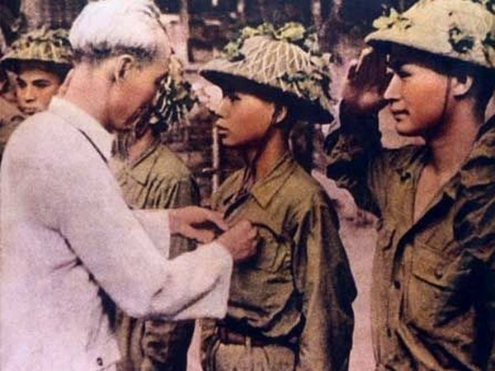  
*Kể chuyện Bác Hồ - Tổng hợp 20 mẩu chuyện hay và ý nghĩa nhất về Bác (Nguồn: Internet)*

Khi mọi thứ đã được phân ra cho vào 3 ba lô rồi, Bác còn hỏi thêm:

- Các chú đã chia đều rồi chứ?

Hai đồng chí trả lời:

- Thưa Bác, rồi ạ.

Ba người lên đường, qua một chặng, mọi người dừng chân, Bác đến chỗ đồng chí bên cạnh, xách chiếc ba lô lên.

- Tại sao ba lô của chú nặng mà Bác lại nhẹ?

Sau đó, Bác mở cả 3 chiếc ba lô ra xem thì thấy ba lô của Bác nhẹ nhất, chỉ có chăn, màn. Bác không đồng ý và nói:

- Chỉ có lao động thật sự mới đem lại hạnh phúc cho con người.

Hai đồng chí kia lại phải san đều các thứ vào 3 chiếc ba lô.[3]

**Bài học kinh nghiệm**

Thông qua câu chuyện ngắn Ba chiếc ba lô, chúng ta rút ra được bài học là, trong cuộc sống cần phải biết san sẻ cùng nhau những lúc khó khăn, hoạn nạn, đừng dựa vào quyền cao chức rộng mà đàn áp kẻ yếu thế. Sống phải công bằng mới khiến lòng người khâm phục và nể trọng.